**МКДОУ АГО «Ачитский детский сад «Улыбка»- филиал «Уфимский детский сад «Малышок»**

***Воспитатель I КК Ирина Валерьевна Шистерова.***

**Развивающие игры на липучках**

Представляю вашему вниманию **развивающие игры на липучках,** которые стали для нас новой и очень актуальной. Работая воспитателями в детском саду и понимая, что воспитанники нуждаются в модификации способов подачи учебного материала с целью более успешного освоения образовательной программы, мы в своей повседневной работе используем различные нетрадиционные игры и пособия, в том числе и изготовленные своими руками.

**Цель данных пособий:** способствовать созданию педагогических условий для развития любознательности и познавательной активности у детей. В увлекательной форме дать детям новые знания об окружающем мире, развить у них умственные и творческие способности.

**Задачи:**

1. Способствовать формированию целостной картины мира, расширять кругозор.

2. Развивать сенсорные способы познания математических свойств и отношений.

3. Способствовать расширению и обогащение словаря, развитию связной речи.

4. Развивать зрительное, слуховое, тактильно-двигательное восприятие; воображение, пространственное мышление.

5. Совершенствовать координацию руки и глаза; продолжать развивать мелкую моторику рук.

6.Способствовать обогащению самостоятельного игрового опыта детей.

7. Создать целостную, различную по степени сложности, многофункциональную развивающую среду

Именно игра помогает дошкольнику «входить» в разные сферы деятельности и познавать их, расширяя границы своих представлений и возможностей.

Сегодня в помощь, как родителям, так и специалистам продаётся множество полезных пособий и игрушек. Но все мы знаем, что особую ценность представляет игра, сделанная своими руками. В такие игры вкладывается душа и любовь к своему делу, поэтому они получаются такими красочными и дружелюбными, что очень важно для дошкольников.

Один из видов таких игр – это игры на липучках. В этих играх объекты крепятся к карточкам с помощь всем известных липучек "велькро". Ребенок должен найти, какие объекты прикрепить к определенной карточке, и точно соединить липучки, чтобы фигурка крепко держалась на картинке.

Преимущества развивающих игр на липучках:

* первое и самое главное – детям это нравится. Малыши могут часами с увлечением прилеплять и снова отлеплять яркие картинки. Процесс приклеивания завораживает, а интерес – в разы повышает результативность!
* наглядность, реалистичность, красочность – помогает привлекать внимание и удерживать его на протяжении всего занятия.
* игра вовлекает и ребёнка, и взрослого, побуждает их взаимодействовать, совместно творить.
* незаметно для маленького ученика происходит развитие моторики, сенсорики, речи, звуковой культуры, фонетики, развитие сенсорных эталонов и речи, математические представления и ознакомление с окружающим миром, развитие познавательных процессов и эмоциональной сферы.
* простота и доступность игр. Ламинированные картинки не размокают от влаги, не мнутся и не пачкаются, довольно прочные и приятные на ощупь.
* каждая развивающая игра на липучках имеет свою тематику, например, овощи – фрукты, дикие и домашние животные.
* липучки можно отклеивать, а потом снова приклеивать. Такой игрушки хватает на долгое время. Тем более, что сами родители смогут проверить правильность приклеенных фишек в любое время или тогда, когда ребенок непосредственно закончит играть.

Эти игры можно использовать в практически во всех видах деятельности: в процессе организованной образовательной деятельности, совместной деятельности педагога с детьми, самостоятельной деятельности детей, при организации индивидуальной работы с ребёнком.

Нетрадиционные развивающие игры на липучках помогают воспитывать интерес, способность к исследованию и творческому поиску, желание и умение учиться. Развивающие игрушки на липучках могут стать любимым занятием для маленьких детей: это интересно, полезно и увлекательно.

**Игра «Ферма»**

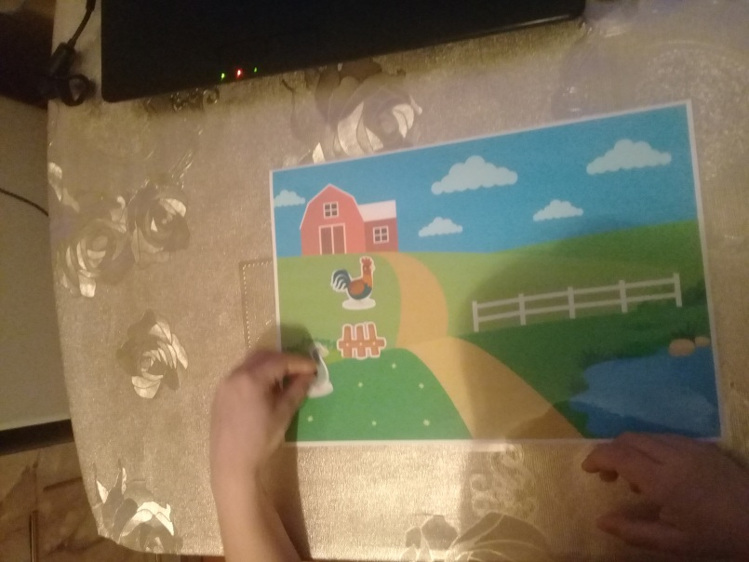 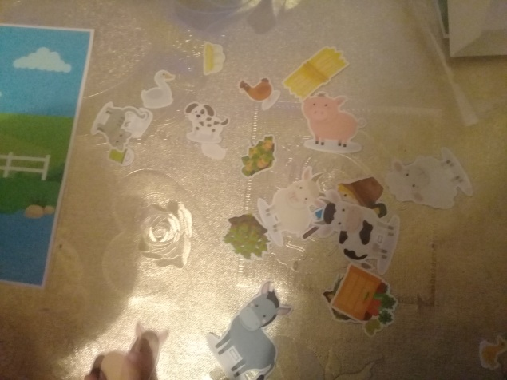

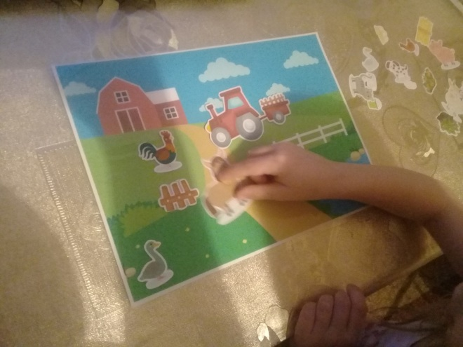

**Игра «На лугу»**

